Многофункциональная геоинформационная система «Регион-ГИС»

Многофункциональная геоинформационная система «Регион-ГИС» (далее – «Регион-ГИС») разработана для решения задач государственного, муниципального, отраслевого, коммерческого управления территориями и процессами, прогнозирования и оценки последствий стихийных бедствий и чрезвычайных ситуаций на территории региона (области, республики) и отдельных объектах, решения мониторинговых и оценочных задач, задач перспективного планирования отраслевого и прикладного назначения, применения в повседневной хозяйственной деятельности данных дистанционного зондирования Земли (ДЗЗ), картографической, служебной и справочной информации, а также данных с систем объективного и визуального контроля.
«Регион-ГИС» позволяет:
- осуществлять интеграцию сервисов пространственных данных и картографических ресурсов в рамках единого геоинформационного пространства из разных источников (открытых, коммерческих и собственных);
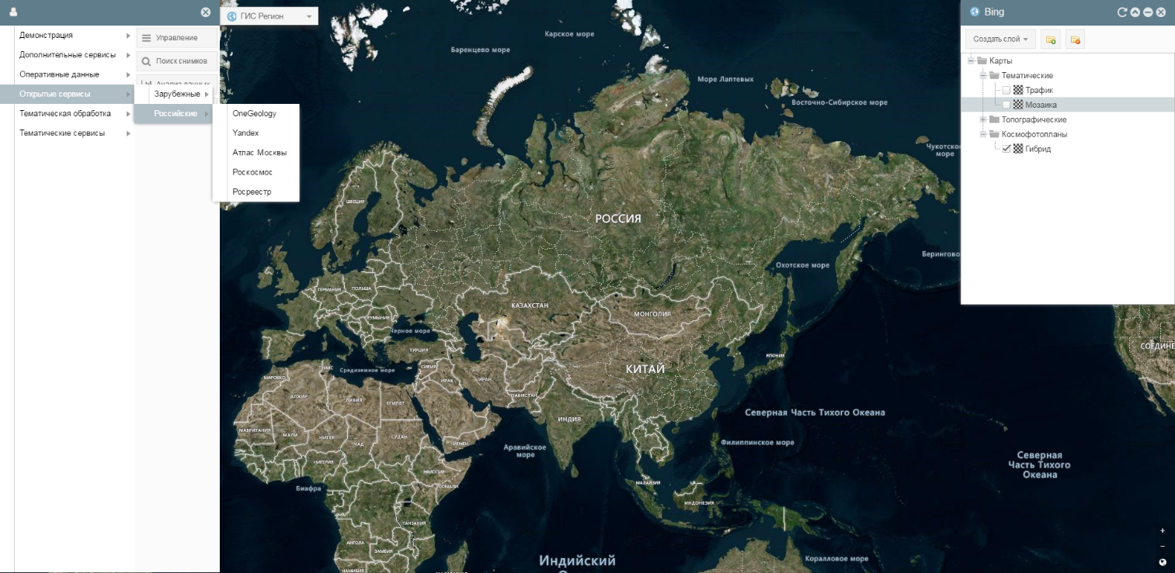
- представлять и интерпретировать данные ДЗЗ, полученные космическими и воздушными средствами съемки в единой геоинформационной среде;
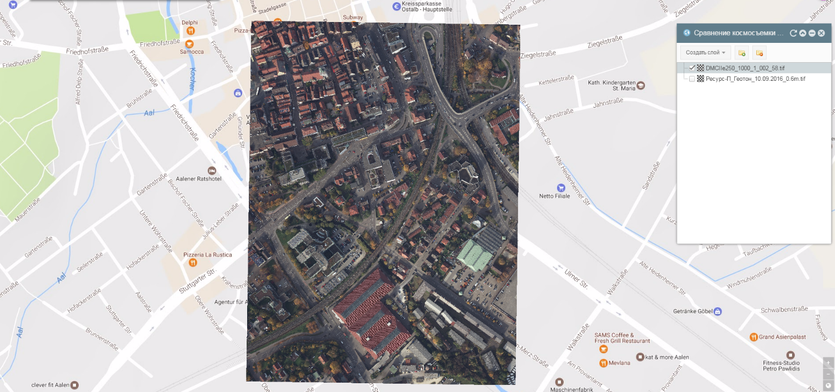
- осуществлять количественный и качественный анализ данных ДЗЗ, включая сравнительный и ретроспективный анализ данных, полученных из разных источников;
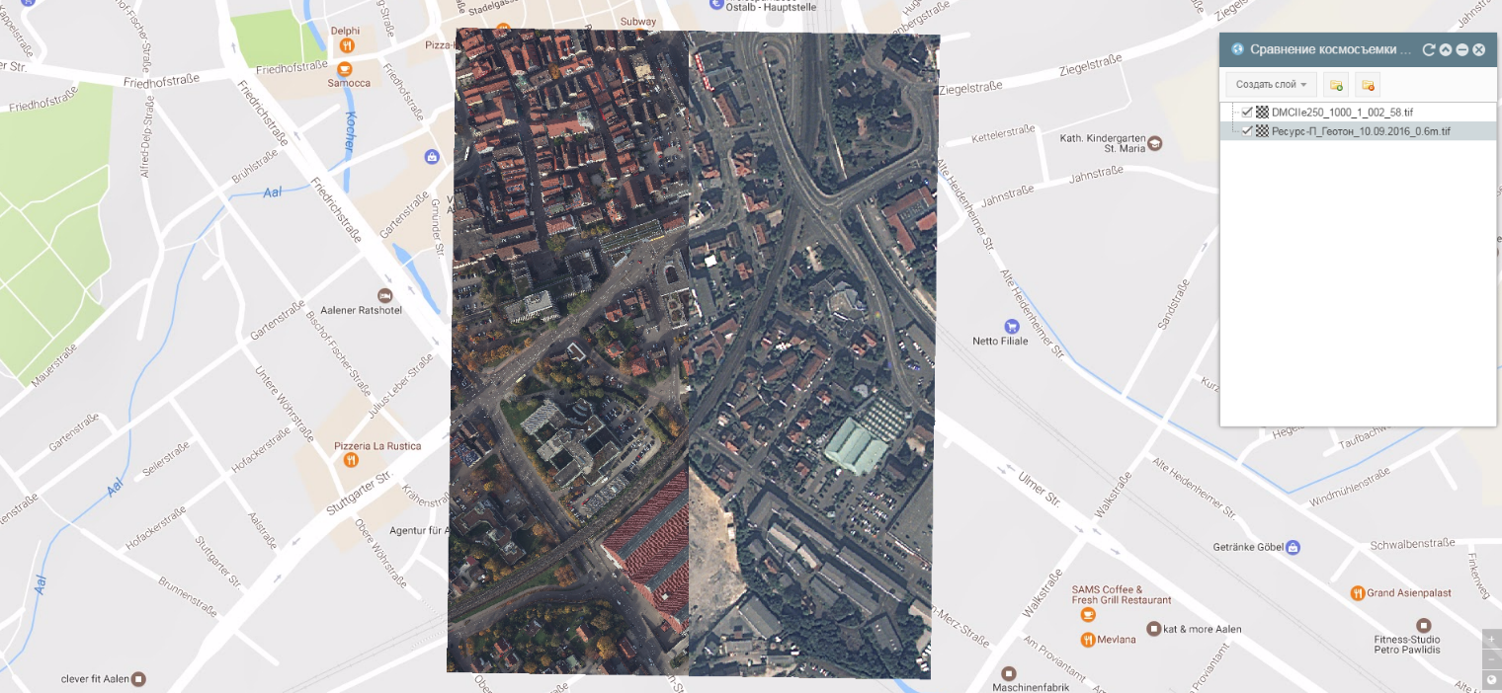
- применять в данной среде разнородные программные продукты, информационно-аналитические системы и информационные ресурсы, включая разные базы данных;
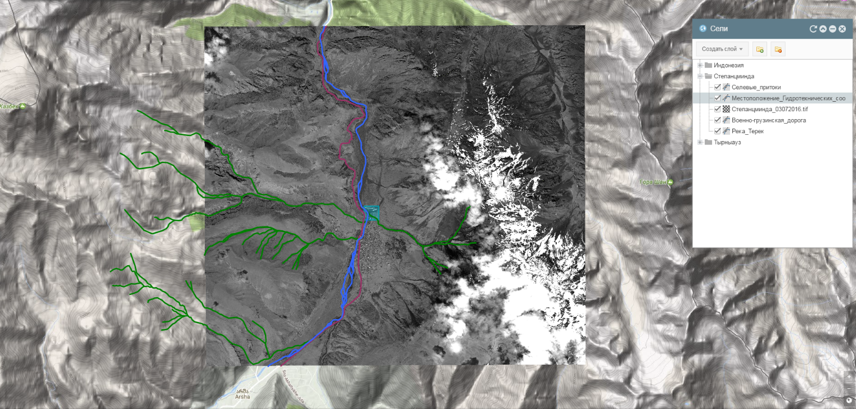
- предоставлять заказчикам и конечным пользователям возможность создания собственных геоинформационных систем и проектов;
- организовать многопользовательский доступ к системе;
- формировать собственные архивы пространственных данных, структурированные по тематическим признакам;

- осуществлять моделирование различных сценариев для целей ситуационного прогнозирования и экстраполяции данных;
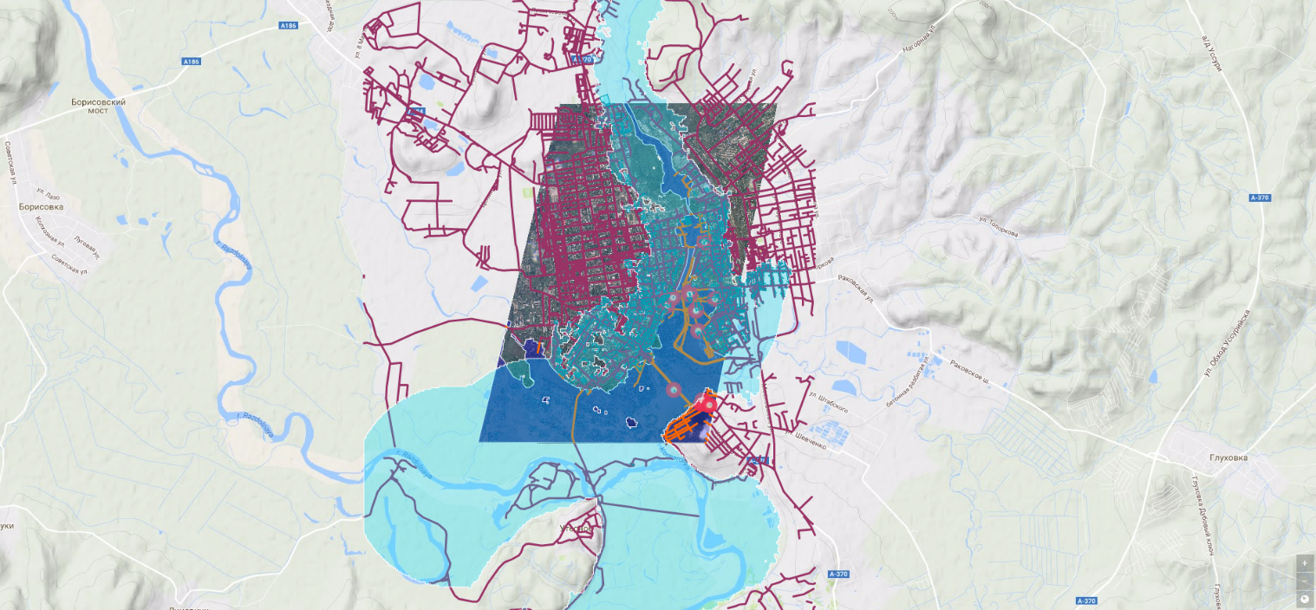
- обеспечивать возможность получения данных ДЗЗ из открытых и специализированных источников, иных информационных ресурсов и продуктов.
«Регион-ГИС» – это базовый универсальный российский программный продукт, обеспечивающий расширение возможностей по решению стоящих перед потребителем задач за счет:
- дополнения базовой среды стандартными и специализированными модулями, обеспечивающими решение конкретных аналитических, расчётных и иных задач, функционирующими в единой геоинформационной среде и в едином масштабе времени;
- подключения и максимального использования имеющихся у заказчика геоинформационных систем и продуктов, интеграции их в развернутую на основе инструментария «Регион-ГИС» геоинформационную систему (далее – ГИС).
«Регион-ГИС» обеспечивает интеграцию в едином геоинформационном пространстве, космической информации, данных аэросъемки с управляемых и беспилотных летательных аппаратов, видеокамер, с датчиков контроля систем различного назначения, а также различной картографической основы. Может быть создана версия для мобильных приложений, получающих информацию из «Регион-ГИС», а также оперативного получения и отображения в «Регион-ГИС» видео-, фото- и аудиоинформации с мест событий. Эти возможности позволяют реализовать в «Регион-ГИС» эшелонированную систему сбора, обработки и предоставления в интегрированной форме разнородной информации.
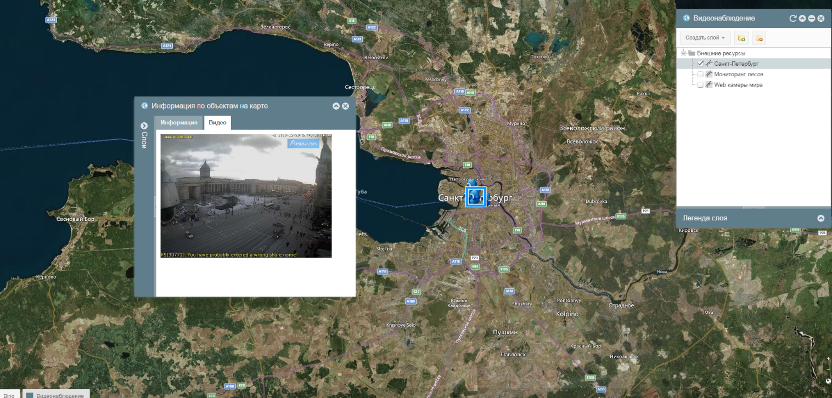
Программная часть «Регион-ГИС» реализована на базе тематических модулей, построенных на основе современных веб-технологий с использованием отечественных разработок и программных средств с открытыми кодами и отвечает современным требованиям и тенденциям в области применения геоинформационных систем.
«Регион-ГИС» обеспечивает сопряжение и обмен данными с базовыми элементами инфраструктуры использования открытых и специализированных источников результатов космической деятельности, в том числе:
- заказ, получение, обработка и хранение космоснимков различного разрешения и продуктов их обработки;

- спутниковый мониторинг транспортных средств и других подвижных объектов с использованием системы ГЛОНАСС/GPS;
- высокоточное позиционирование на основе ГЛОНАСС/GPS;
- связь и передача данных;
- картографическое обеспечение.
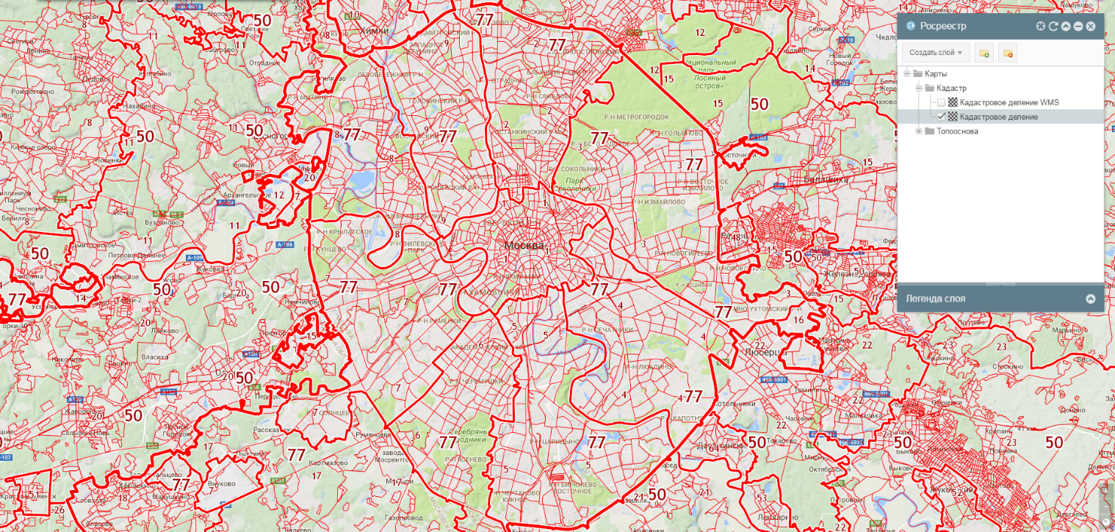

- трехмерное отображение рельефа местности
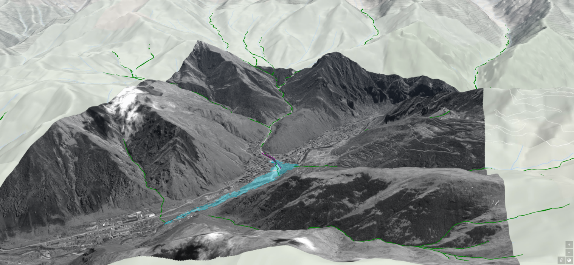
- трехмерное отображение объектов

- отображение динамики подвижных объектов в 3D режиме

- построение трехмерных моделей на основе высотных характеристик объектов

- интерактивная печать карты на форматах А5 - А0, с разрешением до 300 dpi
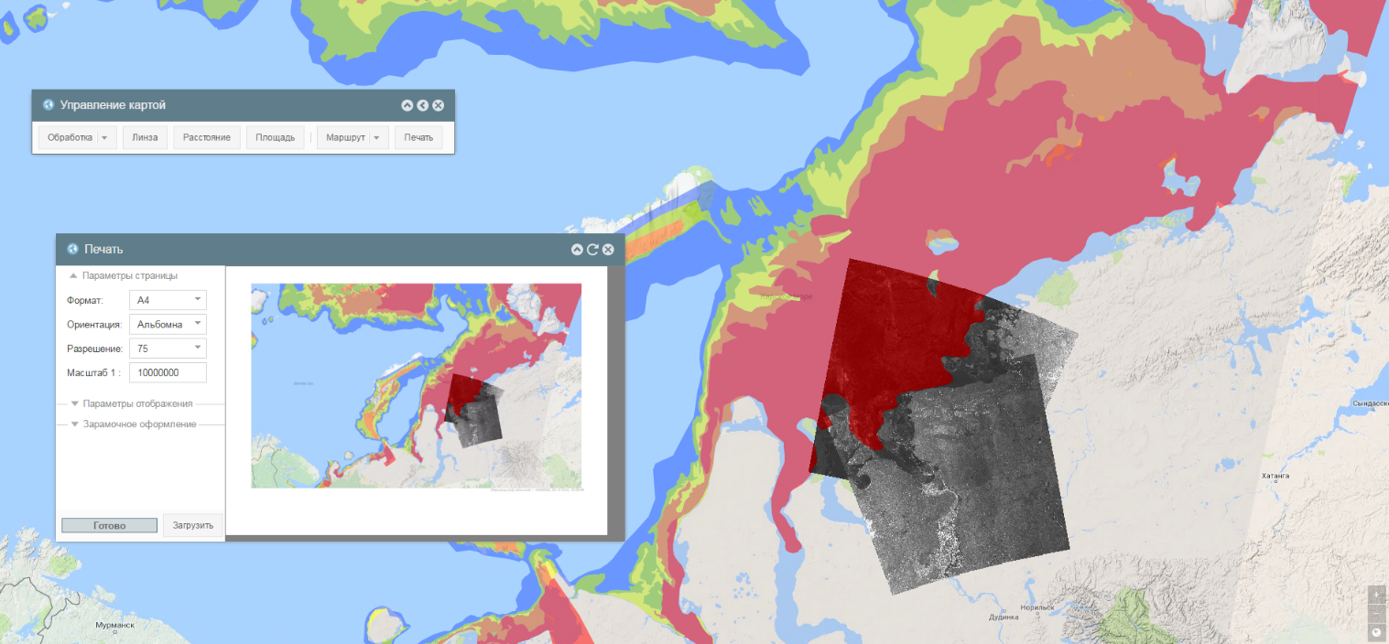

Пример решения задачи по мониторингу застройки территории и использованных ресурсов

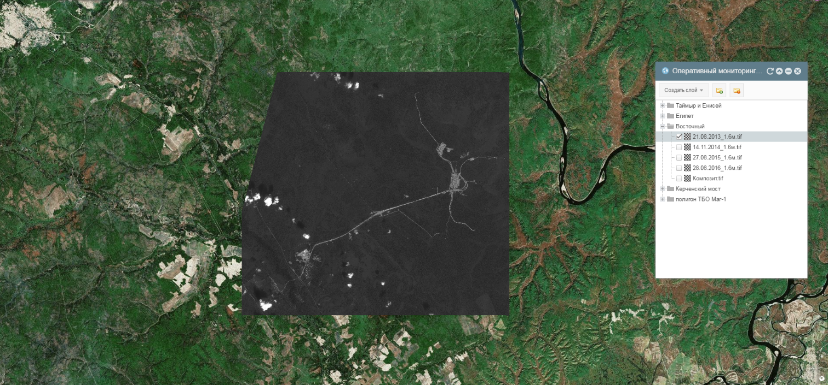

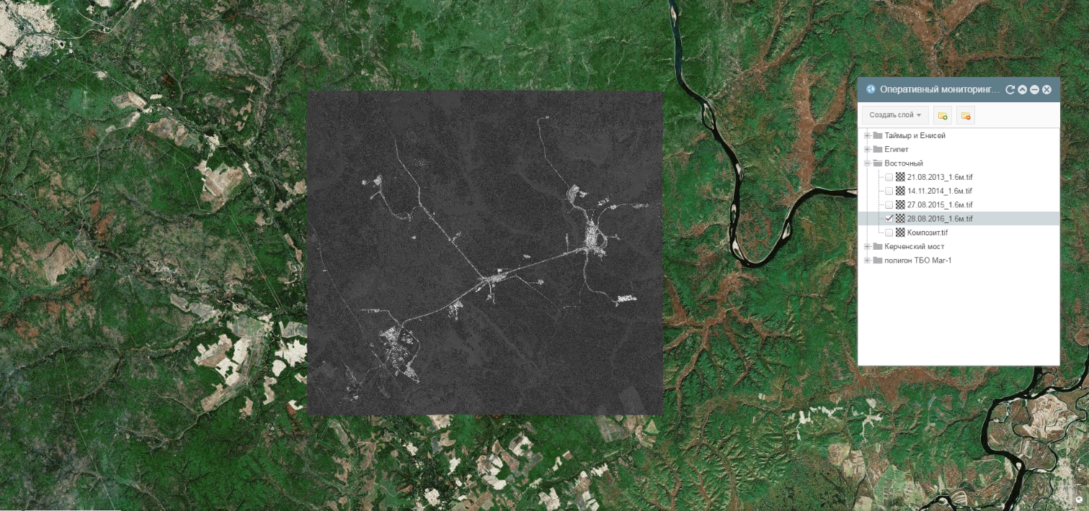
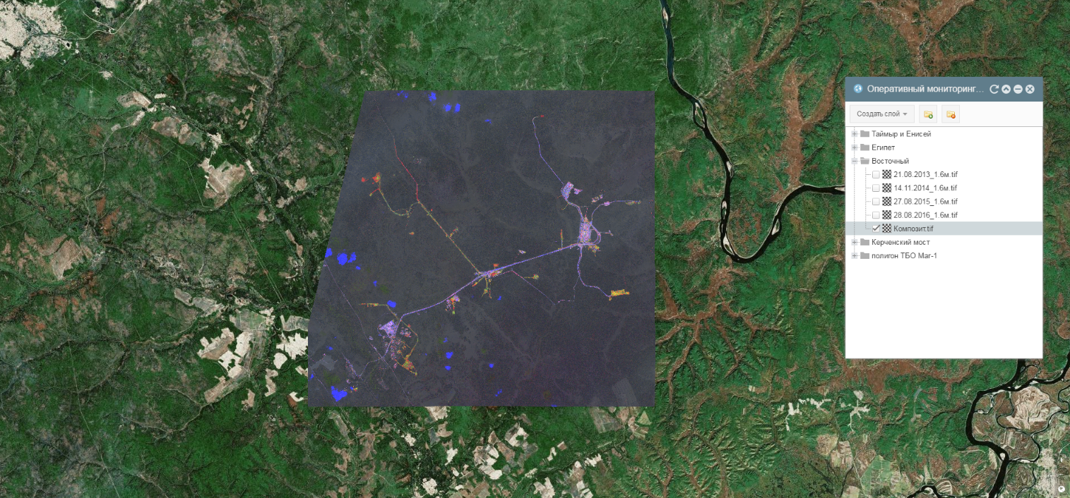
Пример решения задачи по мониторингу и анализу пожароопасной обстановки
на различном территориальном уровне

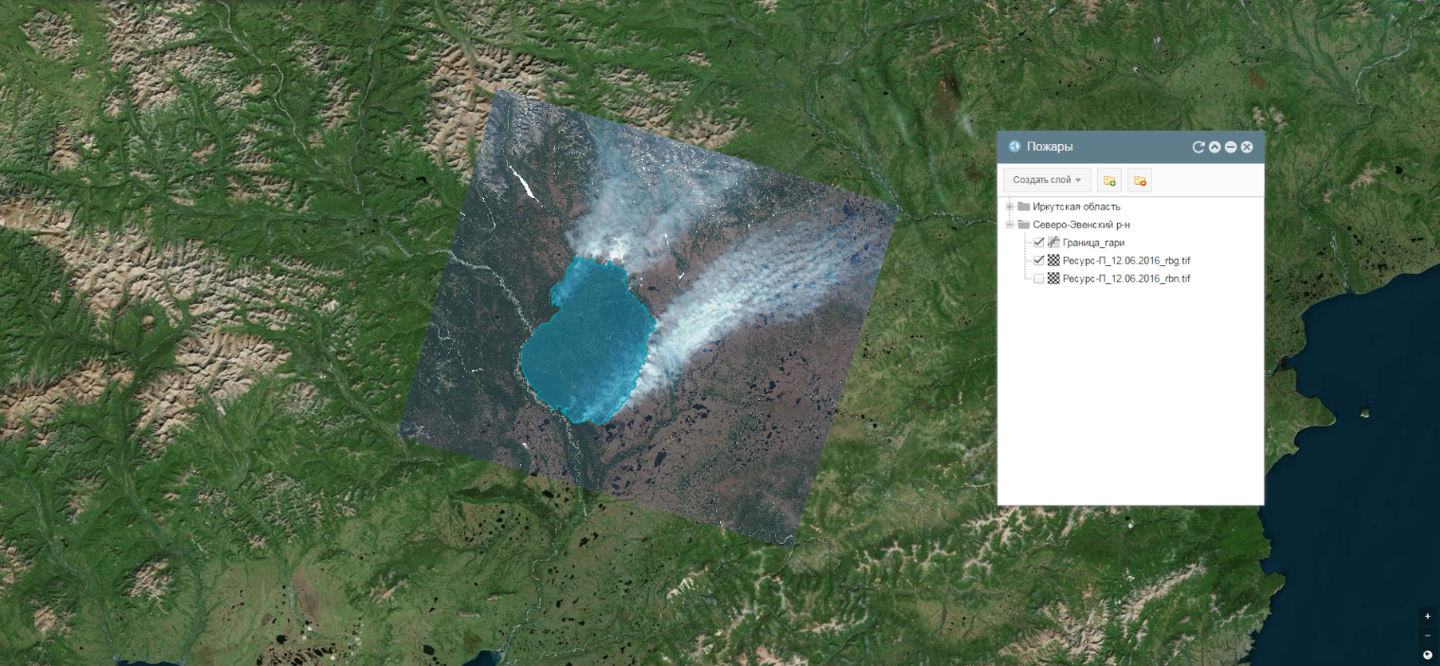
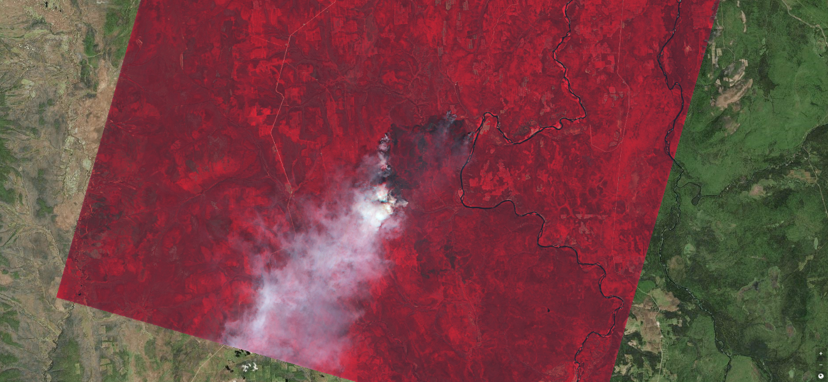

С внедрением «Регион-ГИС», пользователи получают универсальный инструмент, обеспечивающий:
- формирование совокупного информационно-навигационного ресурса региона, муниципального образования, предприятия, объекта на основе интеграции разнородных распределенных баз данных с электронными картами, данными ГЛОНАСС и ДЗЗ;
- создание и ведение территориальных, отраслевых и других геопространственных баз данных (тематических слоев) по региону предприятию, объекту, в том числе с использованием систем ГЛОНАСС/GPS;
- получение, обработку, анализ, систематизацию, хранение и организацию доступа к оперативным и архивным данным ДЗЗ;
- создание геоинформационных веб-приложений для решения различных тематических задач на основе единого интерфейса управления для всех категорий пользователей;
- создание и подключение информационных ресурсов с использованием понятного для обычного (без специальной подготовки) пользователя интерфейса;
- возможность визуализации информации (данных), полученных от пользователей или стационарных систем наблюдения, в том числе с использованием мобильных средств связи (смартфонов и планшетов);
- управление многослойными моделями пространственных данных с целью повышения эффективности пространственного анализа и их наглядного отображения;
- формирование информационно-поисковых запросов по географическим объектам;
- интеграцию и взаимодействие с уже созданными региональными (муниципальными), ведомственными информационными системами и сервисами;
- инструментальную разработку новых и обновление устаревших векторных картографических данных;
- доступ к открытой пространственной информации популярных картографических сервисов (Google, Yandex, Bing, Yahoo и т. д.), а также к данным Росреестра и многим другим платным и бесплатным сервисам;
- формирование картографической отчетной документации в формате PDF на основе загруженных растровых и векторных данных;
- подключение тематических модулей и моделей (3D-вид, NASA Terra, NASA Aqua, Landsat Look, Google Engine);
- предоставление информации об очагах пожаров – обновление каждые 4 часа для любых территорий России и мира;
- функционирование геосервисов прогнозирования и мониторинга районов пожаров, наводнений, селей, землетрясений и районов чрезвычайных ситуаций различного характера;
- повышение актуальности, достоверности и достаточности агрегированной информации, обеспечение оперативности и наглядности ее представления конечным пользователям;
- расширение спектра электронных государственных, муниципальных и коммерческих услуг, оказываемых конечным пользователям;
- аналитическую обработку информации, включающую прогнозирование развития ситуаций и моделирование последствий принимаемых решений.

Программный модуль в базовой конфигурации обеспечивает реализацию следующих возможностей:
- поддержка работы с различными форматами пространственных данных и спецификациями передачи данных – растровыми (Tiff/GeoTiff, Jpeg/Jpeg2000, ECW и др.), векторными (GeoJSON, TopoJSON, MIF/MID, WKT, DXF, SHP, TAB), спецификации (WMS, WFS, WCS, ArcGIS, XYZ);
- работа с пространственными данными, получаемыми из внешних информационных систем (векторные карты и слои, растровые аэрофото- и космические снимки), и их метаданными;
- поддержка функций, обеспечивающих интерактивное создание, редактирование, удаление пространственных объектов;
- поддержка функций создания объектов на основании введенных координат;
- поддержка функции привязки к объектам на карте гиперссылок;
- реализация широкого спектра пользовательских функций, в том числе измерение расстояния между объектами, измерение длины, площади, периметра, настройка масштабов отображения, настройка видимости слоев, настройка прозрачности слоев, настройка собственного стиля отображения векторных объектов, просмотр атрибутивных данных объекта;
- доступ к открытой пространственной информации популярных иностранных картографических сервисов, а также к данным Росреестра и многим другим сервисам.

